植入式脑机接口上肢运动功能代偿系统体内机ICU产品需求规范
DHF-OPT-XXX

职责 | 职能 | 人员 | 签名
文件编制
文件审核
文件批准

版本记录
序号 | 更改日期 | 版本 | 编制人 | 修改说明

目录
1 目的 5
2 适用范围 5
3 参考文件 5
4 术语和缩略语 5
5 产品规范编号规则 5
6 ICU体内机组件概述 5
6.1 产品预期用途 5
6.2 产品适应症 6
6.3 产品禁忌症 6
6.4 ICU部件组成及其功能 6
6.5 硬件概述 6
6.6 软件描述 6
7 规格型号 6
7.1 植入式脑电处理器规格 7
7.2 植入式脑电采集器规格 8
7.3 植入式脑电处理器尺寸 9
7.4 植入式脑电采集器尺寸 9
7.5 延伸导线尺寸 11
8 各部件材料 11
9 产品物理需求（规格、外观、尺寸等等） 12
9.1 植入式脑电采集器物理需求 12
9.2 延伸导线套件的物理需求 13
9.3 植入式脑电处理器套件物理需求 13
10 产品功能与性能 13
10.1 植入式脑电采集器功能与性能需求 13
10.2 延伸导线套件的功能与性能要求 14
10.3 植入式脑电处理器套件功能与性能需求 14
11 嵌入式软件需求 14
11.1 采集器软件XXX软件 14
11.2 处理器XXX软件 16
12 EMC电磁兼容与兼容性 19
12.1 1.5T EMC电磁兼容与兼容性需求 19
12.2 3.0T EMC电磁兼容与兼容性需求 19
12.3 各组件内部和外部的接口兼容性需求 20
13 生物学需求（有差异的需要分别描述） 20
13.1 植入式脑电采集器生物学性能需求 20
13.2 延伸导线套件生物学性能需求 20
13.3 植入式脑电处理器套件生物学性能需求 21
14 微生物需求（有差异的需要分别描述） 22
14.1 植入式脑电采集器微生物需求 22
14.2 延伸导线套件微生物需求 22
14.3 植入式脑电处理器套件微生物性能需求 22
15 化学性能需求（完全不同，有差异，的需要分别描述） 23
15.1 植入式脑电采集器性能需求 23
15.2 延伸导线套件化学性能需求 23
15.3 植入式脑电处理器套件化学性能需求 24
16 包装（有差异的需要分别描述） 24
16.1.1 整体包装系统 24
16.1.2 无菌内包装 25
16.1.3 运输包装（有差异的需要分别描述） 25
17 标签及随附文件（有差异的需要分别描述） 26
17.1.1 本体标签 26
17.1.2 无菌包装上的标签 26
17.1.3 最小销售单元包装上的标签 26
17.1.4 随附文件 26
18 运输及存储需求 28
18.1 植入式脑电采集器运输与储存需求 28
18.2 延伸导线套件运输与储存需求 29
18.3 植入式脑电处理器套件运输与储存需求 29
19 无菌需求 30
19.1 植入式脑电采集器无菌需求 30
19.2 延伸导线套件无菌需求 30
19.3 植入式脑电处理器套件无菌需求 31
20 可靠性需求 31
20.1 植入式脑电采集器可靠性能需求 31
20.2 延伸导线套件可靠性能需求 31
20.3 植入式脑电处理器套件可靠性能需求 32

目的
从工程技术规角度范规定了植入式脑机接口上肢运动功能代偿系统体内机ICU的产品求。

适用范围
本文件规定了植入式脑机接口上肢运动功能代偿系统体内机ICU的产品需求。

参考文件
- 植入式脑机接口上肢运动功能代偿系统市场需求规范
- 入式脑机接口上肢运动功能代偿系统上位机软件需求规范

术语和缩略语
缩略语 | 术语
ICU | 植入式脑机接口体内机
ECU | 植入式脑机接口体外机
OPT | 植入式脑机接口
COLL | Collector采集器
PROC | Processor处理器
EXTE | Extent延伸线
CHAR | Charge充电器
SYS | System 系统
SOFT | 软件系统

产品规范编号规则
植入式脑机接口上肢运动功能代偿系统体内机ICU：EXTE OPT_PRS_ICU_1-N

ICU体内机组件概述

产品预期用途
正文。

产品适应症
正文。

产品禁忌症
正文。

ICU部件组成及其功能
植入式脑机接口上肢运动功能代偿系统体内机ICU包括：植入脑电采集器、植入脑电采集器和延伸导线套件。

产品结构图

产品爆炸图片

部件爆炸图片

硬件概述
植入脑电采集器、植入脑电采集器和延伸导线套件等功能概述。

软件描述
植入脑电采集器和植入脑电采集器嵌入式软件的功能概述。

规格型号
产品规格如下：

植入式脑电处理器规格
表A.2 植入式脑电处理器规格
编号 | 描述 | 规格
a | 尺寸 | 高度： 67±5mm  宽度： 46±4mm  厚度： 10±1mm
b | 重量 | 32 ± 4g
c | 电池基本信息 | 电池类型：锂离子  电池型号：INP632026  电池标称容量：27 0mAh  标称电压：3.65 V  电池额定容量：250 mAh  额定能量：0.92 Wh  充电限制电压：4.2 V  充电上限电压：4.25V  放电截止电压：2.95 V  放电终止电压：3.00 V  推荐充电电流：0.5 Cmin  最大充电电流：1 Cmin  推荐放电电流：0.2 Cmin  最大放电电流：1 Cmin
d | 脑电信号数字接口 | SPI with LVDS I/O
e | 无线接口 | 蓝牙5.2
f | 无线频段 | 2400-2483.5MHz
g | 充电/通信 | NFC无线充电/通信
h | 无线频段 | 13.553 MHz到13.567 MHz
表A.3 附件扭力螺丝刀规格
编号 | 描述 | 规格
a | 总长度 | 46± 5mm
b | 把手材质 | 聚碳酸酯
c | 六角头材料 | 不锈钢
d | 扭矩 | 0.03N·m ± 0.01N·m

植入式脑电采集器规格
表A.4 植入式脑电采集器规格
编号 | 描述 | 规格
a | 主体尺寸 | 高度： 23.7±2mm  宽度： 23.7±2mm  厚度： 5±0.5mm
b | 重量 | 5.3 ± 1g
c | 导线长度 | 60±5 cm
d | 脑电信号输入 | 64通道
e | 模拟信号输入范围 | ±5 mV
f | 模数转换采样率 | 1 kS/s
g | 模数转换分辨率 | 10-bit

植入式脑电处理器尺寸
产品示意图见图1，产品外观尺寸见表2。
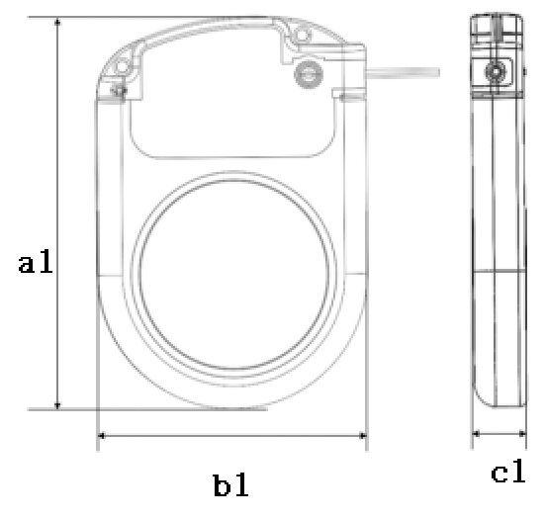
图1 植入式脑电处理器外观示意图
表2 植入式脑电处理器尺寸规格 mm
 | 高度（a1） | 宽度（b1） | 厚度（c1）
尺寸 | 67±5 mm | 46±4 mm | 10±1 mm

植入式脑电采集器尺寸
植入式脑电采集器由片状电极、参考线、采集器主体以及连接导线组成；产品产品外观图示见图2。
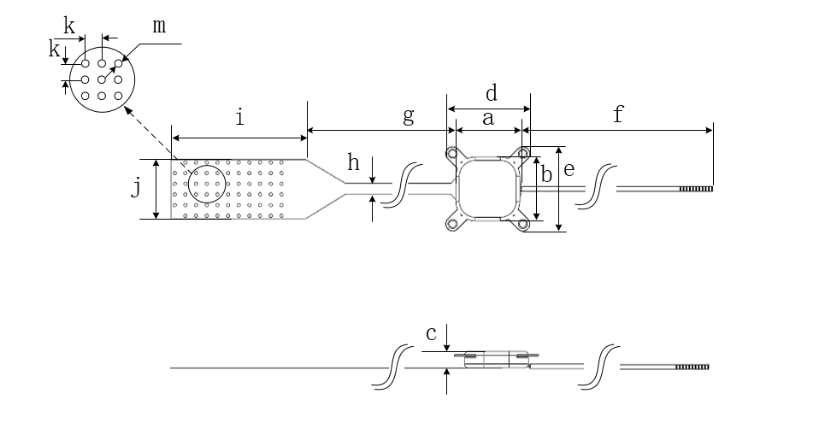
图2 植入式脑电采集器图示
片状电极是由64个黄金电极触点的聚酰亚胺薄膜组成。外形见图3，规格尺寸见表4
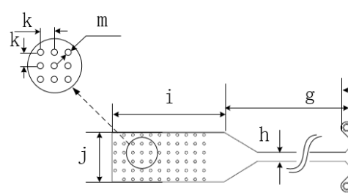
图3 片状电极图示
表4 片状电极结构尺寸 单位：mm
部件 | 基板长度（i） | 基板宽度（j） | 电极颈部长度（g） | 电极颈部  宽度（h） | 电极触点  间距（k） | 电极触点  直径（m）
电极尺寸 | 37±3 | 16±1.6 | 60±6 | 3±0.5 | 3±0.3 | 1±0.1
脑电采集器的主体是由纯钛（TA2G）外壳和氧化铝陶瓷基板组成，外层用硅胶密封。导联线外层为TPU(聚砜），导电部分为铂铱合金，主体及导联线见图4，尺寸见表5
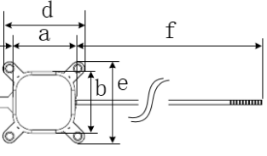
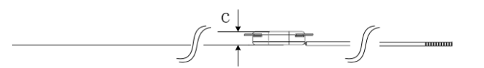
图4 植入式脑电采集器尺寸示意图
表5 植入式脑电采集器结构尺寸 单位：mm
部件 | 本体长度  （a） | 本体宽度（b） | 本体厚度  （c） | 主体长度（d） |  | 主体宽度（e） | 螺钉孔直径（r）
主体尺寸 | 18±0.9 | 18±0.9 | 4±0.5 | 23.7±2 |  | 23.7±2 | Φ2.4＋0.15 0
部件 | 导线长度  （f） | 导线直径u | 连接器环间距（p）
导线尺寸 | 300 ± | 1.3± | 2.01±0.08
部件 | 参考线  长度s | 参考线  直径t
参考线尺寸 | 100± | 0.1±

延伸导线尺寸
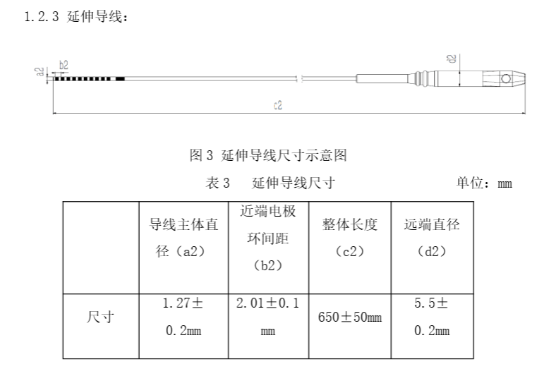
图3 延伸导线尺寸示意图
表3 延伸导线尺寸 单位：mm
部位 | 导线主体直径（a2） | 近端电极环间距（b2） | 整体长度（c2） | 远端直径（d2）
尺寸 | 1.27±0.2 | 2.01±0.1 | 650±50 | 5.5±0.2

各部件材料
部件名称 | 零件名称 | 使用材料 | 牌号/符合标准
植入式脑电处理器 | 外壳 | 纯钛 | TA2G GB/T 13810-2017
 | 陶瓷片 | 三氧化二铝陶瓷 | Al₂O₃ ≥99%  GB/T 22750.1-2024
 | 连接头 | 聚砜PSU | Udel® P-1700 NT11
 | 密封件 | 硅胶 | MED-4860
植入式脑电采集器 | 外壳 | 纯钛 | TA2G  GB/T 13810-2017
 | 密封件 | 硅胶 | MED-4860
 | 外管材 | TPU | Pellethane® 2363-5DE
 | 电极片主体 | 聚酰亚胺（PI） | JA902
 | 电极片触点 | 黄金 | 99.99%
 | 参考线导线 | 铂铱合金 | 90/10
 | 参考线涂层 | ETFE | EP-506
延伸线 | 主体 | TPU | Pellethane® 2363-5DE
 | 密封件 | 硅胶 | MED-4860
 | 密封件 | 硅胶 | MED-2000

产品物理需求（规格、外观、尺寸等等）

植入式脑电采集器物理需求

编号 | 标题 | 需求描述
 | 规格 | 见8.1
 | 外观
主体和各个部件的尺寸（如长度 近端和远端 中部的外径）
备注：必须有公差。
 | ......

延伸导线套件的物理需求
编号 | 标题 | 需求描述
 | 规格 | 见8.2
 | 外观
主体和各个部件的尺寸（如长度 近端和远端 中部的外径）
备注：必须有公差。
 | ......

植入式脑电处理器套件物理需求
编号 | 标题 | 需求描述
 | 规格 | 见8.2
 | 外观
主体和各个部件的尺寸（如长度 近端和远端 中部的外径）
备注：必须有公差。
 | ......

产品功能与性能

植入式脑电采集器功能与性能需求
编号 | 标题 | 需求描述
 | 采集....
 | 连接....
 | 数据传输效率
 | ......

延伸导线套件的功能与性能要求
编号 | 标题 | 需求描述
 | 连接到位
 | 导线抗拉伸性
 | 导线绝缘
 | 电阻
 | ......

植入式脑电处理器套件功能与性能需求
编号 | 标题 | 需求描述
 | 处理...
 | 传输...
 | 电池充电
 | ......

嵌入式软件需求

采集器软件XXX软件
编号 | 标题 | 需求描述
 | 运行环境
 | 设备开机 | 当设备处于关机状态时，按下电源按键超过1s后，设备可以开机
 | 设备关机 | 当设备处于开机状态时，按下电源按键超过3s后，设备可以关机
 | 上电指示灯 | 当系统正常上电时，电源指示灯长亮。
 | 低电量提醒 | 在开机状态下，检测到电池电量低于总容量10%时，电量指示灯以6Hz呼吸渐变，否则熄灭。
 | 连接指示灯
 | 固件升级
 | 非易失性数据存储
 | 采集ECOG
 | ....
XXXXXX | 数据恢复 | 本产品可能因为电源故障、硬件故障、软件崩溃或自然灾害导致当前处理数据丢失。本产品将重新从PACS系统获取原始数据进行分析，缺失的数据即可恢复。
XXXXXX | 网络恢复 | 本产品中有网络断连重试功能，当监测到网络不通时会自动发起重试，直到系统恢复正常工作。随着系统恢复，因网络断连导致的不完整数据会被删除并重新传输。
XXXXXX | 生成日志功能 | 能够为用户行为生成日志，例如，DICOM检索、手动预测、编辑报告等。
XXXXXX | 更正性维护 | 系统运行中发生异常或故障时，进行诊断和修正系统中遗留的错误。
XXXXXX | 适应性维护 | 为了使系统适应软硬件环境的变化而进行的维护工作，对系统进行调整，使之适应应用对象的变化，满足用户的需求。
XXXXXX | 预防性维护 | 系统维护工作不应总是被动地等待用户提出要求后才进行，应进行主动的预防性维护，即选择那些还有较长使用寿命，目前尚能正常运行，但可能将要发生变化或调整的系统进行维护，目的是通过预防性维护为未来的修改与调整奠定更好的基础。
XXXXXX | 在用户手册中明确禁忌症和预防措施。 | XXXXXX
…… | XXXXXXXX | ……
 | 网络安全-自动注销（ALOF）
 | 网络安全-审核（AUDT）
 | 网络安全-授权（AUTH）
 | 网络安全-节点鉴别（NAUT）
 | 网络安全-人员鉴别（PAUT）
 | 网络安全-连通性（CONN）
 | 网络安全-物理防护（PLOK）
 | 网络安全-系统加固（SAHD）
 | 网络安全-数据去标识化与匿名化（DIDT）
 | 网络安全-数据完整性与真实性（IGAU）
 | 网络安全-数据备份与灾难恢复（DTBK）
 | 网络安全-数据存储保密性与完整性（STCF）
 | 网络安全-数据传输保密性（TXCF）
 | 网络安全-数据传输完整性（TXIG）
 | 网络安全-网络安全补丁升级（CSUP）
 | 网络安全-现成软件清单（SBOM）
 | 网络安全-现成软件维护（RDMP）
 | 网络安全-网络安全使用指导（SGUD）
 | 网络安全-网络安全特征配置（CNFS）
 | 网络安全-紧急访问（EMRG）
 | 网络安全-远程访问与控制（RMOT）
 | 网络安全-恶意软件探测与防护（MLDP）
 | 网络安全-

处理器XXX软件
编号 | 标题 | 需求描述
 | 运行环境
 | 设备开机 | 当设备处于关机状态时，按下电源按键超过1s后，设备可以开机
 | 设备关机 | 当设备处于开机状态时，按下电源按键超过3s后，设备可以关机
 | 上电指示灯 | 当系统正常上电时，电源指示灯长亮。
 | 低电量提醒 | 在开机状态下，检测到电池电量低于总容量10%时，电量指示灯以6Hz呼吸渐变，否则熄灭。
 | 连接指示灯
 | 固件升级
 | 非易失性数据存储
 | 可指定设备连接的蓝牙
 | 无线蓝牙功率设置 | 确保设备与无线路由器之间的距离在2米内可正常使用。
 | 数据传输效率
 | 数据恢复 | 本产品可能因为电源故障、硬件故障、软件崩溃或自然灾害导致当前处理数据丢失。本产品将重新从XXXX系统获取原始数据进行分析，缺失的数据即可恢复。
 | 网络恢复 | 本产品中有网络断连重试功能，当监测到网络不通时会自动发起重试，直到系统恢复正常工作。随着系统恢复，因网络断连导致的不完整数据会被删除并重新传输。
 | 生成日志功能 | 能够为用户行为生成日志，例如，XXX检索、手动预测、编辑报告等。
 | 更正性维护 | 系统运行中发生异常或故障时，进行诊断和修正系统中遗留的错误。
 | 适应性维护 | 为了使系统适应软硬件环境的变化而进行的维护工作，对系统进行调整，使之适应应用对象的变化，满足用户的需求。
 | 预防性维护 | 系统维护工作不应总是被动地等待用户提出要求后才进行，应进行主动的预防性维护，即选择那些还有较长使用寿命，目前尚能正常运行，但可能将要发生变化或调整的系统进行维护，目的是通过预防性维护为未来的修改与调整奠定更好的基础。
 | 温度监视
 | 低电量
 | 电量 | 显示、低电量提示
 | 充电 | 充电时..........
 | 供电
 | 处理ECOG
 | 蓝牙
 | 软件版本显示
 | ... | 自己去发散
 | 消息 | 故障消息等，
 | 在用户手册中明确禁忌症和预防措施。
 | 网络安全-自动注销（ALOF）
 | 网络安全-审核（AUDT）
 | 网络安全-授权（AUTH）
 | 网络安全-节点鉴别（NAUT）
 | 网络安全-人员鉴别（PAUT）
 | 网络安全-连通性（CONN）
 | 网络安全-物理防护（PLOK）
 | 网络安全-系统加固（SAHD）
 | 网络安全-数据去标识化与匿名化（DIDT）
 | 网络安全-数据完整性与真实性（IGAU）
 | 网络安全-数据备份与灾难恢复（DTBK）
 | 网络安全-数据存储保密性与完整性（STCF）
 | 网络安全-数据传输保密性（TXCF）
 | 网络安全-数据传输完整性（TXIG）
 | 网络安全-网络安全补丁升级（CSUP）
 | 网络安全-现成软件清单（SBOM）
 | 网络安全-现成软件维护（RDMP）
 | 网络安全-网络安全使用指导（SGUD）
 | 网络安全-网络安全特征配置（CNFS）
 | 网络安全-紧急访问（EMRG）
 | 网络安全-远程访问与控制（RMOT）
 | 网络安全-恶意软件探测与防护（MLDP）
 | ......

EMC电磁兼容与兼容性

EMC电磁兼容
编号 | 标题 | 需求描述

各组件内部和外部的接口兼容性需求
编号 | 标题 | 需求描述
 | 探头和延长线.....
 | 处理器和延长线.....
 | 采集器和处理器....
 | 处理器与上位机...
 | 处理器与充电器...

生物学需求（有差异的需要分别描述）

植入式脑电采集器生物学性能需求
编号 | 标题 | 需求描述
 | 热原 | 应无热原反应。
 | 细胞毒性 | 与空白对照相比，100%浓度试验样品浸提液的细胞存活率≥70%。
 | 致感 | 应无皮肤致敏反应。
 | 刺激器或皮内反应 | 试验样品组与溶剂对照组平均记分之差不大于1.0。
 | 全身毒性（急性） | 应无急性全身毒性反应。
 | 全身亚慢性（急性） | 应无亚慢性全身毒性反应。
 | 遗传毒 | 应无遗传毒性。
 | 植入 | 植入后（1周、4周、12/13周、26周），样品周围局部组织反应为显微镜下刺激等级应为无刺激（0.0-2.9）或轻微刺激（3.0-8.9）。
 | ...

延伸导线套件生物学性能需求
编号 | 标题 | 需求描述
 | 热原 | 应无热原反应。
 | 细胞毒性 | 与空白对照相比，100%浓度试验样品浸提液的细胞存活率≥70%。
 | 致感 | 应无皮肤致敏反应。
 | 刺激器或皮内反应 | 试验样品组与溶剂对照组平均记分之差不大于1.0。
 | 全身毒性（急性） | 应无急性全身毒性反应。
 | 全身亚慢性（急性） | 应无亚慢性全身毒性反应。
 | 遗传毒 | 应无遗传毒性。
 | 植入 | 植入后（1周、4周、12/13周、26周），样品周围局部组织反应为显微镜下刺激等级应为无刺激（0.0-2.9）或轻微刺激（3.0-8.9）。
 | ...

植入式脑电处理器套件生物学性能需求
编号 | 标题 | 需求描述
 | 热原 | 应无热原反应。
 | 细胞毒性 | 与空白对照相比，100%浓度试验样品浸提液的细胞存活率≥70%。
 | 致感 | 应无皮肤致敏反应。
 | 刺激器或皮内反应 | 试验样品组与溶剂对照组平均记分之差不大于1.0。
 | 全身毒性（急性） | 应无急性全身毒性反应。
 | 全身亚慢性（急性） | 应无亚慢性全身毒性反应。
 | 遗传毒 | 应无遗传毒性。
 | 植入 | 植入后（1周、4周、12/13周、26周），样品周围局部组织反应为显微镜下刺激等级应为无刺激（0.0-2.9）或轻微刺激（3.0-8.9）。
 | ...

微生物需求（有差异的需要分别描述）

植入式脑电采集器微生物需求
编号 | 标题 | 需求描述
 | 无菌 | 应无热原反应。
 | 细菌内毒素 | 内毒素应不超过2.15EU/包装。
 | 初始污染菌 | 应无皮肤致敏反应。
 | 颗粒释放 | 试验样品组与溶剂对照组平均记分之差不大于1.0。
 | ......

延伸导线套件微生物需求
编号 | 标题 | 需求描述
 | 无菌 | 应无热原反应。
 | 细菌内毒素 | 内毒素应不超过2.15EU/包装。
 | 初始污染菌 | 应无皮肤致敏反应。
 | 颗粒释放 | 试验样品组与溶剂对照组平均记分之差不大于1.0。
 | ......

植入式脑电处理器套件微生物性能需求
编号 | 标题 | 需求描述
 | 无菌 | 应无热原反应。
 | 细菌内毒素 | 内毒素应不超过2.15EU/包装。
 | 初始污染菌 | 应无皮肤致敏反应。
 | 颗粒释放 | 试验样品组与溶剂对照组平均记分之差不大于1.0。
 | ......

化学性能需求（完全不同，有差异，的需要分别描述）

植入式脑电采集器性能需求
编号 | 标题 | 需求描述
 | 色泽 | 浸提液应为无色。
 | 澄清度 | 浸提液应为澄清。
 | 还原物质（易氧化物质） | 消耗0.01 mol/L的硫代硫酸钠的体积应不超过1.5 mL。
 | 蒸发残渣 | 蒸馏水浸提样品的蒸发残渣应不大于0.05 mg/mL。
 | 酸碱度（PH） | 浸提液pH值与同批空白对照液相比不应大于1.5。
 | 重金属 | 重金属含量不超过1 μg/mL。
 | 紫外吸光度 | 在220 nm～340 nm波长范围最大吸收值不超过0.3
 | 氯化物 | ？
 | ......

延伸导线套件化学性能需求
编号 | 标题 | 需求描述
 | 色泽 | 浸提液应为无色。
 | 澄清度 | 浸提液应为澄清。
 | 还原物质（易氧化物质） | 消耗0.01 mol/L的硫代硫酸钠的体积应不超过1.5 mL。
 | 蒸发残渣 | 蒸馏水浸提样品的蒸发残渣应不大于0.05 mg/mL。
 | 酸碱度（PH） | 浸提液pH值与同批空白对照液相比不应大于1.5。
 | 重金属 | 重金属含量不超过1 μg/mL。
 | 紫外吸光度 | 在220 nm～340 nm波长范围最大吸收值不超过0.3
 | 氯化物 | ？
 | ......

植入式脑电处理器套件化学性能需求
编号 | 标题 | 需求描述
 | 色泽 | 浸提液应为无色。
 | 澄清度 | 浸提液应为澄清。
 | 还原物质（易氧化物质） | 消耗0.01 mol/L的硫代硫酸钠的体积应不超过1.5 mL。
 | 蒸发残渣 | 蒸馏水浸提样品的蒸发残渣应不大于0.05 mg/mL。
 | 酸碱度（PH） | 浸提液pH值与同批空白对照液相比不应大于1.5。
 | 重金属 | 重金属含量不超过1 μg/mL。
 | 紫外吸光度 | 在220 nm～340 nm波长范围最大吸收值不超过0.3
 | 氯化物 | ？
 | ......

包装（有差异的需要分别描述）

整体包装系统
编号 | 标题 | 需求描述
 | 包装系统应包含无菌屏障系统（内包装）、销售包装（中包装）和运输包装
 | 延长导线组件应使用不可重复使用包装
 | 无菌包装是不可重复使用的包装，并置于销售包装内

无菌内包装
编号 | 标题 | 需求描述
 | 内包装中应包含制造商的商标，制造商名称和地址，至少包括国家和城市
 | 所包装的产品已经过灭菌的申明及灭菌标志，并注明所用灭菌方式
 | 应注明有效期，以年-月-（日，若适用）的顺序表示，并按照GB/T7408-2005规定的方法表示数字
 | 内包装应包含产品的描述和序号，如果适用的话应注明批号和序号，见YY/T7408-2005中规定的方法表示数字
 | 灭菌包装打开的方式
 | 产品的基本特征（如适用靶点或部位等）
——长度（cm）；
——直径，包括最大直径（mm）以及主要部分的直径；
——连接器的几何形状、长度和直径（mm），或参考已发布的连接器标准，包括所有指示和标记
 | 若适用，适配器的结构
 | ....

运输包装（有差异的需要分别描述）
编号 | 标题 | 需求描述
 |  | 外形不易过大，易于运输，运输箱内装数量不大于30
 |  | 运输包装系统应能保护产品及包装在规定的贮存和运输条件下，产品及包装都完整、无损坏，产品无菌

标签及随附文件（有差异的需要分别描述）

本体标签
编号 | 标题 | 需求描述
 | 探头本体
 | 采集器本体
 | 处理器本体
 | 延长线本体
 | UDI

无菌包装上的标签
编号 | 标题 | 需求描述
 | 探头无菌包装
 | 采集器包装
 | 处理器包装
 | 延长线包装
 | UDI

最小销售单元包装上的标签
编号 | 标题 | 需求描述
 | UDI

随附文件
编号 | 标题 | 需求描述
 | 说明书 | 最小销售单元应附有说明书
 | 说明书 | 适用时，说明书的符号、缩写和鉴别颜色都应符合出版的国际标准
 | 说明书 | 说明书描述应“简单、准确、易懂”，对疾病名称、专业名词、诊断治疗过程和结果的描述，应当采用统一发布的规范的专用词汇，度量衡采用国际单位制
 | 说明书 | 产品名称、商品名称、型号规格
 | 说明书 | 产品特点、主要用途及适用范围
 | 说明书 | 产品结构描述
 | 说明书 | 产品的生产日期
 | 说明书 | 产品有效期限（货架寿命）、使用寿命及灭菌要求
 | 说明书 | 禁忌症，副作用，安全警示，如医生必须经过培训后使用本产品的警示，同时包括注意事项，在有效期内使用的要求，操作步骤、配套使用的附件及其他必要的提示性说明
 | 说明书 | 检查、使用和故障处理的操作说明
 | 说明书 | 使用后的处置方法
 | 说明书 | 注册人/生产企业、注册人住所、生产地址、联系方法及售后服务单位
 | 说明书 | 医疗器械生产许可证编号、医疗器械注册证编号、产品技术要求编号
 | 说明书 | 使用说明书的编号及版本
 | 说明书 | 说明书的编制或修订日期
 | 说明书 | 封面有产品名称、商品名称、注册人/生产企业和“使用说明书”字样
 | 说明书 | 运输、储存
 | 说明书 | 售后服务联系方式
 | 说明书 | 应包含试验测得的有关连接器最大拉伸强度的数据
 | 说明书 | 应包含延伸导线的指标和特性，包括：  ——导电体和绝缘层所使用的的材料以及延伸导线的形状、材料和配置的通用描述；  ——物理尺寸，包括（标称值）：  1）长度（cm）；  2）延伸导线等植入物的几何表面积（mm2）；  3）连接器的几何形状、长度和直径（mm），或参考已发布的连接器标准，包括所有指示和标记；  4）与延伸导线、与及其他配合使用的产品的兼容性
 | 说明书 | 应包含延伸导线的电特性参数，比如直流阻抗等
 | 说明书 | 应包含任何有关于与延伸导线，以及其他配合使用产品在配合使用时的建议
 | 说明书 | 应提供延伸导线及其附件已经过灭菌的声明和对已损坏或已开封过的无菌包装物的处理说明
 | 说明书 | 应有正确处理和存储医疗器械的有关特殊环境或处理限制（例如，防止碰撞、振动、温度、压力或湿度等）的足够信息
 | 说明书 | 应有正确去除和处置延伸导线组件的说明
 | 说明书 | 应有有关器械上标记的规格型号等标识或识别码的识别方法的说明
 | 说明书 | 应包含关于对有AIMD有源植入式医疗器械的患者执行MR程序可能造成的危害的一般警告
 | 说明书 | 应指导患者在MR扫描之前咨询AIMD有源植入式医疗器械治疗医师
 | 说明书 | 应包含一条声明，指导用户使用当前磁共振条件的标签（例如，URL网站信息和电话号码），例如“请参阅[插入URL网站信息和电话号码]以获取当前磁共振条件的标签以及在磁共振环境中该设备的说明。”
 | 说明书 | 应明确的识别AIMD有源植入式医疗器械和所有磁共振条件AIMD有源植入式医疗器械系统组件（例如，延伸导线、刺激器等），临床医生需要该信息以便获得适当的磁共振条件标记
 | 说明书 | 应提供能够安全地扫描AIMD有源植入式医疗器械患者的条件
 | 说明书 | 应包括安全地在患者上执行MR程序的说明，这可能包括患者准备，程序说明，特殊AIMD操作模式，所需外围设备，扫描器件和之后必要的患者监测或干预，或其他确保安全的类似指示
 | 说明书 | 应描述MR扫描器件所有预期和期望的AIMD操作
 | 说明书 | 应包括可能干扰MR数据的采集，导致可能损害MR图像的伪影，还应包含有关的AIMD诱发的MR图像伪影的声明
 | 说明书 | 正系统识别（PSID），可以通过多种方式实现，不透射线标记物对于PSID目的无效，因此不是必须的
 | 患者植入卡 | 患者卡里面体现.......
 | 说明书 | 患者手册中应体现。。。。。。
 | 说明书 | 使用说明书（或医生手册）应体现。。。。
 | 说明书 | MR操作说明中应体现。。。。。

运输及存储需求

植入式脑电采集器运输与储存需求
编号 | 标题 | 需求描述
 | 储存温度
 | 储存湿度
 | 运输大气压
 | 储存海拔
 | 运输温度
 | 运输湿度
 | 运输大气压
 | 储存海拔
 | 运输的完整性
 | 运输的密封性
 | ......

延伸导线套件运输与储存需求
编号 | 标题 | 需求描述
 | 储存温度
 | 储存湿度
 | 运输大气压
 | 储存海拔
 | 运输温度
 | 运输湿度
 | 运输大气压
 | 储存海拔
 | 运输的完整性
 | 运输的密封性
 | ......

植入式脑电处理器套件运输与储存需求
编号 | 标题 | 需求描述
 | 储存温度
 | 储存湿度
 | 运输大气压
 | 储存海拔
 | 运输温度
 | 运输湿度
 | 运输大气压
 | 储存海拔
 | 运输的完整性
 | 运输的密封性
 | ......

无菌需求

植入式脑电采集器无菌需求
编号 | 标题 | 需求描述
 | 无菌 | 无菌包装的植入部件，产品应无菌。  按照GB/T 14233.2-2005中3和中国药典 2015版 四部 1101 无菌检查法的要求进行检验
 | 内毒素 | 内毒素应不超过2.15EU/包装。
 | XXX的灭菌 | 本产品应用EO灭菌
 | 环氧乙烷残留量 | 环氧乙烷残留量应不大于10 μg/g；

延伸导线套件无菌需求
编号 | 标题 | 需求描述
 | 无菌 | 无菌包装的植入部件，产品应无菌。  按照GB/T 14233.2-2005中3和中国药典 2015版 四部 1101 无菌检查法的要求进行检验
 | 内毒素 | 内毒素应不超过2.15EU/包装。
 | XXX的灭菌 | 本产品应用EO灭菌
 | 环氧乙烷残留量 | 环氧乙烷残留量应不大于10 μg/g；

植入式脑电处理器套件无菌需求
编号 | 标题 | 需求描述
 | 无菌 | 无菌包装的植入部件，产品应无菌。  按照GB/T 14233.2-2005中3和中国药典 2015版 四部 1101 无菌检查法的要求进行检验
 | 内毒素 | 内毒素应不超过2.15EU/包装。
 | XXX的灭菌 | 本产品应用EO灭菌
 | 环氧乙烷残留量 | 环氧乙烷残留量应不大于10 μg/g；

可靠性需求

植入式脑电采集器可靠性能需求
编号 | 标题 | 需求描述
 | 使用寿命 | Tip：企业正式宣称、写在说明书上的使用年限
 | 货架寿命 | Tip：能放多久未使用，存放多久不过期
 | 台架寿命 | Tip：实验室测出来的耐久极限
 | 可靠性（扩展） | TIP：在规定的条件下和规定的时间内，完成规定功能的能力
 | ......

延伸导线套件可靠性能需求
编号 | 标题 | 需求描述
编号 | 标题 | 需求描述
 | 使用寿命 | 通过加速老化实验、仿真模拟以及理论计算等方式，估算延长导线植入部件正常使用状态下的使用寿命，其寿命应≥XXX年
 | 货架寿命 | 通过模拟延长导线组件正常货架放置情况内的货架寿命，其寿命应≥ XXX年
 | 台架寿命 | Tip：实验室测出来的耐久极限
 | 延长导线主体可靠性 | 延长导线预处理后，安装在弯折试验机上，中心弯折半径XXXmm，来回摇摆角度为±XXX°，频率不低于XXX Hz，悬挂负荷XX± XX g，疲劳寿命不低于10万次，延长导线功能不发生损坏，即直流电阻符合规定值，各通路间或与外部的绝缘阻抗不低于XXX kΩ，且延长导线各通路之间可承受峰值XXX± XXXV的电压，保持时间XXXs，最大漏电流不超过XX mA
 | 延长导线近端可靠性 | 延长导线预处理后，安装在弯折试验机上，中心弯折半径XXXmm，来回摇摆角度为±XXX°，频率不低于XXX Hz，悬挂负荷XX± XX g，疲劳寿命不低于10万次，延长导线功能不发生损坏，即直流电阻符合规定值，各通路间或与外部的绝缘阻抗不低于XXX kΩ，且延长导线各通路之间可承受峰值XXX± XXXV的电压，保持时间XXXs，最大漏电流不超过XX mA
 | .可靠性（扩展）.....

植入式脑电处理器套件可靠性能需求
编号 | 标题 | 需求描述
 | 使用寿命 | Tip：企业正式宣称、写在说明书上的使用年限
 | 货架寿命 | Tip：能放多久未使用，存放多久不过期
 | 台架寿命 | Tip：实验室测出来的耐久极限
 | 可靠性（扩展） | TIP：在规定的条件下和规定的时间内，完成规定功能的能力
 | ......

